Das Staatsterritorium von Chile besitzt eine der sonderbarsten Formen weltweit. Die enorme Nord-Süd-Erstreckung des Landes von ca. 4.500 km kann man sich am besten veranschaulichen, wenn man die entsprechenden Breitengrade auf die Nordhalbkugel überträgt. Dort würde Chile von Sylt bis an den Südrand der Sahara reichen. Klimatisch lassen sich daraus allerdings nur begrenzt Rückschlüsse ziehen, drängen sich doch auf der Südhalbkugel auf gleicher Distanz wegen des Einflusses der nahen Antarktis wesentlich größere Klimagegensätze zusammen. Die geringe West-Ost-Erstreckung von lediglich 80 - 400 km ermöglicht es dagegen, Chile mit dem Wagen in wenigen Stunden von dem bis zu 6.900 m hohen Andenkamm bis zur Pazifikküste zu durchqueren.
Der Landesgestalt entspricht eine einfach einzuprägende administrative Aufteilung: Chile besteht aus 13 Regionen, die praktischerweise einfach von Nord nach Süd durchnummeriert werden: Von der 1. Region im Dreiländereck mit Peru und Bolivien bis zur 12.(!) Region an der Magallan-Straße. Aus dem Rahmen fällt lediglich die sog. "Región Metropolitana" (R.M.) mit der Hauptstadt Santiago, welche, zwischen V. und VI. Region gelegen, als einzige keinen Zugang zum Pazifik hat. Ihrer Sonderrolle bei der Namensgebung entspricht die Ausnahmestellung der R.M. beim Bevölkerunganteil (ca. 40 % auf 2 % der Fläche) und ihr überragendes wirtschaftliches, kulturelles und politisches Gewicht. Die Regionen entsprechen zwar in ihrer Zahl und z.T. auch ihrer Fläche in etwa den deutschen Bundesländern, verfügen jedoch innerhalb des zentralistischen chilenischen Staates nur über einen sehr beschränkten Gestaltungsspielraum. Der "Intendente" als höchste Autoritätsperson einer Region wird ebenso vom Präsidenten ernannt wie die "Gobernadores" der 51 Provinzen, der nächstfolgenden Verwaltungseinheit. Die Alcaldes (Bürgermeister) der 341 Kommunen, der unterster administrativen Ebene des Landes, werden dagegen durch Wahl bestimmt. Das Stadtgebiet von Santiago verteilt sich auf eine Vielzahl von Kommunen, es gibt also keine zentrale Verwaltung für die einzige chilenische Millionenstadt.
Erläuterungen zu den chilenischen Staatssymbolen gibt die offizielle Webseite des Präsidenten.
Grob kann man Chile von Nord nach Süd in die folgenden fünf naturräumlichen Einheiten untergliedern:
Der sog. Norte Grande ("Großer Norden") besitzt ein extrem wüstenhaftes Klima. Wirtschaftlich unbedeutende landwirtschaftliche Aktivitäten finden sich in den wenigen Oasen sowie im äußersten Osten, am Anstieg zum andinen Altiplano. Um so wertvoller ist der geologische Untergrund, welcher neben weltwirtschaftlich sehr bedeutsamen Kupfervorkommen eine ganze Reihe weiterer Erze birgt. Eine große Fangflotte nutzt die fischreichen Fanggründe vor der Küste.
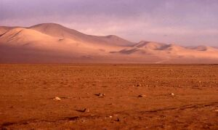
Atacama-Wüste (II. Region) ©: Günther Eggers
Der sich südlich anschließende Norte Chico ("Kleiner Norden") wird durch halbwüstenhaftes Klima geprägt. Zwar ermöglichen die geringen Niederschläge nur extensive Ziegenhaltung, wo aber zusätzliches Bewässerungswasser zur Vefügung steht, findet sich intensiver Obstanbau (v.a. Tafeltrauben). Eine Vielzahl von zumeist kleinen Bergwerken nutzt den mineralischen Reichtum, der freilich nicht an den des Norte Grande heranreicht.
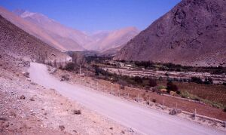
Elqui-Tal (IV. Region) ©: Günther Eggers
Die sog. Zona Central ("Zentralzone") beherbergt auf knapp 15 % der Fläche fast drei Viertel aller Chilenen. Das an Kalifornien oder an den Mittelmeerraum erinnernde Klima der Zentralzone ist durch lange, trockene, aber nicht zu heiße Sommer sowie einen ca drei Monate dauernden kühl-feuchten Winter charakterisiert. Intensiv durch Bewässerungslandwirtschaft genutzt, konzentriert sich in der Zentralzone und dort besonders in Santiago die industrielle Produktion Chiles und der Dienstleistungssektor ebenso wie das politische und kulturelle Leben. Auch die beiden an Bedeutung auf Santiago folgenden chilenischen Zentren finden sich in der Zentralzone: die Doppelstädte Valparaíso / Viña del Mar (V. Region) sowie Concepción / Talcahuano (VIII. Region).
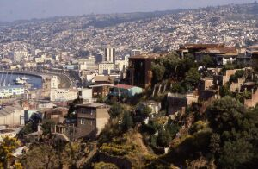
Valparaíso (V. Region) ©: Günther Eggers
Den Teilraum vom Bío-Bío-Fluß bis zum Golf von Reloncaví mit der Hafenstadt Puerto Montt samt der Insel Chiloé könnte auf deutsch auch als "Kleinen Süden" bezeichnen. Die Chilenen unterteilen ihn in die nördliche Región de la Araucania (IX. Region) sowie die sich südlich anschliessende Región de los Lagos (X.Region). Das Klima dieses Raumes entspricht dem des atlantischen Westeuropa (Irland, Bretagne), die Landschaft ähnelt zuweilen dem Alpenvorland, nur daß im Osten eine Vielzahl von Vulkanen den Horizont beherrscht. Niederschläge sind das ganze Jahr über zu erwarten, jedoch mit einem deutlichen Maximum im Winterhalbjahr. Eine Bewässerung der Felder ist nicht mehr notwendig, dagegen fehlen wegen der häufigen Nachtfröste subtropische Anbaufrüchte. Getreideanbau sowie Vieh- und Milchwirtschaft herrschen vor. Ein wichtiger Teil des Regionaleinkommens wird in der Forstwirtschaft und der Zelluloseherstellung erwirtschaftet, leider ohne genügende Berücksichtigung des Umweltschutzes. Die regionale Bevölkerung ist für chilenische Verhältnisse besonders bunt gemischt, ein bedeutender Anteil gehört der indigenen Ethnie der Mapuche an, andere sind Nachkommen zentralchilenischer oder mittel- und westeuropäischer Zuwanderer.
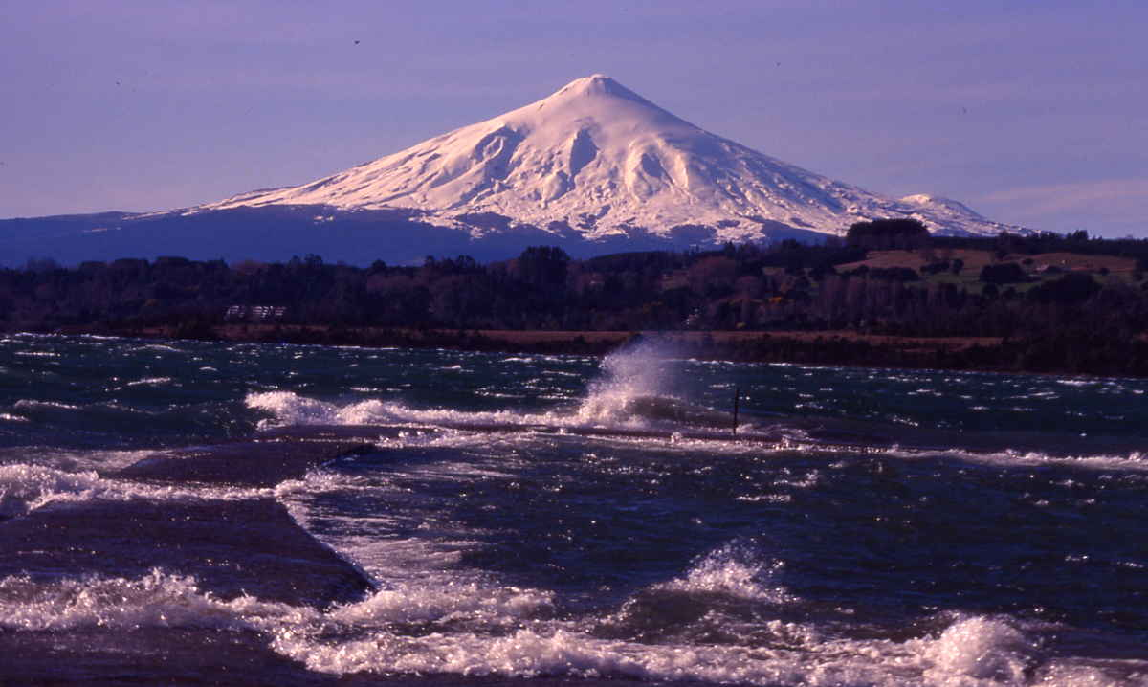
Winter am Villarrica-See (IX. Region) ©: Günther Eggers
Der südlichste Naturraum Chiles, Patagonien, ist zugleich der am wenigsten erschlossene. In einem rauhen, kühl-feuchten oder an der Ostgrenze auch kühl-trockenen Klima leben in Landschaften, die an Norwegen oder an das südliche Neuseeland erinnern, gerade einmal 250.000 Menschen. Erwerbsquellen sind die (bescheidene) Erdölgewinnung, die Landwirtschaft (v.a. Schafzucht) sowie die Forstwirtschaft. Die faszinierenden Naturlandschaften Patagoniens sind von großem touristischen Interesse, die Besucherzahlen halten sich jedoch wegen des Klimas und der spärlichen Infrastruktur noch in engen Grenzen.
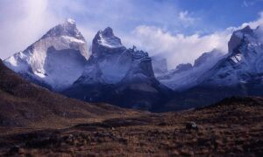
NP Torres de Paine (XII. Region) ©: Günther Eggers
Für das chilenische Selbstverständnis beschränkt sich das Staatsgebiet nicht auf das südamerikanische Festland und einige kleinere pazifische Inseln (v.a. die Osterinsel mit ihrer polynesisch geprägten Kultur), sondern erstreckt sich auch auf die antarktische Halbinsel, ein Anspruch, der freilich mit ähnlichen Ambitionen Argentiniens sowie Großbritanniens kollidiert und international nicht anerkannt wird.
Wenn Sie ein paar landschaftliche Impressionen sowie touristische Informationen zu den chilenischen Regionen erhalten wollen, so besuchen Sie die Website von SERNATUR + , der staatlichen Tourismusbehörde. Wenn Sie auf das aktuelle Wetter an ihrem Einsatzort oder in einem anderen Landesteil neugierig sind, beim Meteorologischen Dienst erhalten Sie Auskunft.
Die Bevölkerung Chiles:
Die chilenische Bevölkerung zählt nach den Ergebnissen des Zensus von 2002 15,1 Millionen Einwohner. Bezogen auf das chilenische Staatsterritorium ergibt sich somit eine Bevölkerungsdichte von 20 Einw./km² (Deutschland 230 Einw. / km²), ein Wert, der freilich wenig aussagekräftig ist, da weite Landesteile fast unbesiedelt sind.
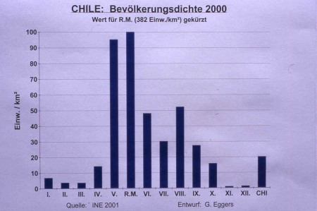
Bevölkerungsdichte der 13 Regionen Chiles ©: Günther Eggers
Chile gehört zu den am stärksten verstädterten Räumen der Erde, nur 13 von 100 Einwohnern leben noch in ländlichen Siedlungen, dagegen allein fast 40 % in der Hauptstadt Santiago. Die chilenische Lebenserwartung von 76 Jahren entspricht den Werten für die Industrieländer des Nordens. Weitere interessante Angaben zu Land und Leuten erhalten Sie beim Nationalen Statistischen Institut (INE) .
Ethnisch ist die chilenische Bevölkerung für lateinamerikanische Verhältnisse relativ homogen zusammengesetzt. Unternimmt man den (recht problematischen) Versuch, die chilenische Bevölkerung nach ihrer Abstammung zu klassifizieren, so läßt sich sicherlich die absolute Mehrheit als Mestizen einstufen, ca. 20 % dagegen als direkte Nachkommen europäischer Einwanderer. Eine Grenzlinie zwischen den beiden Gruppen läßt sich jedoch kaum ziehen, da das Mestizentum keine eigenständige kulturelle oder politische Positionen hervorgebracht hat, sondern sich stets an der europäisch-stämmigen Oberschicht orientierte, bei der es bei entsprechendem wirtschaftlichen Erfolg auch Aufnahme fand.
Eine deutliche Sonderrolle nehmen dagegen bis heute die indigenen Minderheiten Chiles ein, welche nach dem Zensus von 1992 ca. 10 % der Bevölkerung stellen. Die neueste Zählung von 2002 verzeichnet dagegen deutlich niedrigere Ziffern, eine erstaunliche Tatsache, die zu allerhand Polemiken Anlass gibt. Neben den etwa 100.000 Aymará in der I. und II. Region mit ihren engen Beziehungen zu Bolivien und Peru spielt insbesondere die groe Ethnie der Mapuche eine zunehmend selbstbewußte Rolle. Vor allem in der VIII. und IX. Region kam es in den letzten Jahren zu schweren Konflikten zwischen einigen Mapuche-Organistationen, dort ansässigen Privatunternehmen und der von letzteren gerufenen Staatsgewalt. Eine nachhaltige Entspannung ist leider noch nicht in Sicht, auch wenn die aufgeregten ersten Einschätzungen mancher politischer Beobachter, die schon ein neues "Chiapas" befürchteten, aus heutiger Sicht übertrieben wirken. Um die unterschiedlichen Positionen kennenzulernen, informieren Sie sich bei der staatlichen Behörde CONADI , den ebenfalls staatlichen Webseiten Origenes und Serindigena sowie bei den sehr kritischen Stimmen der Rehue Stiftung + und des Mapuche-Informationszentrums Ñuke Mapu . Ebenfalls lohnt ein Blick auf die intensive Berichterstattung in der regionalen wie nationalen Presse (siehe Seite 4, Medien).
Afroamerikanische Elemente fehlen in heutigen Chile im Gegensatz zu allen anderen südamerikanischen Staaten vollständig, obwohl sich für die Kolonialzeit die Existenz einer kleinen Schicht von afrikanischen Sklaven in den Haushalten reicher Städter nachweisen läßt. Auch asiatisch-stämmige Einwohner fehlen mit der Ausnahme einer kleinen koreanischen Gruppe.
In jüngster Zeit ist es zu einer verstärkten (und nicht immer legalen) Zuwanderung von Arbeitssuchenden aus dem Nachbarstaaten Peru und Bolivien gekommen, eine Entwicklung, die in Chile angesichts der erheblichen Arbeitslosigkeit nicht nur auf Zustimmung stößt. Andererseits schätzen viele Unternehmer und Oberschichtsfamilien die als "anspruchslos" geltenden billigen Arbeitskräfte.
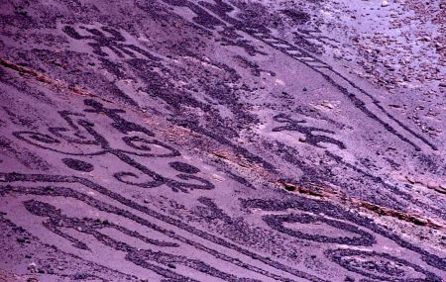
Präkolumbianische Petroglyphen in der I. Region,
Distanz zwischen vorderem linken und rechten Bildrand ca. 30 m
©: Günther Eggers

Eine Zeittafel zum geschichtlichen Überblick:

ca. 11.000  v. Chr. | Erste Siedlungsspuren in Südchile (Monte Verde-Kultur)
15. Jhdt. | Inkas erobern Nord- und Mittelchile
1535 | Spanische Expedition unter Diego de Almagro dringt bis nach Zentralchile vor, ohne es dauerhaft in Besitz zu nehmen
1541 | Der "Conquistador" Pedro de Valdivia gründet Santiago
1553 | Tod von Pedro de Valdivia bei einem Mapuche-Aufstand
1598-1604 | Erfolgreiche allgemeine Erhebung der Mapuche, der Bío-Bío-Fluß wird für über 200 Jahre zur südl. Grenze Chiles
1647 | Santiago wird durch ein Erdbeben fast vollständig zerstört
18.09.1810 | Bildung der ersten Junta in Santiago = Nationalfeiertag von Chile
1814 | Spanische Truppen besiegen die Unabhängigkeitsanhänger, deren Führer nach Argentinien ausweichen
1817/1818 | Sieg der Unabhängigkeitsbewegung mit Hilfe argentinischer Truppen, Regierungsübernahme des "Director Supremo" Bernado O'Higgins
1823 | Der "Libertador" Bernado O'Higgins wird zur Abdankung gezwungen und geht ins peruanische Exil
1833 | Neue Verfassung mit zentralistisch-konservativer Linie tritt in Kraft, ihr "geistiger Vater" Diego Portales wird 1837 ermordet
1879-1883 | Siegreicher Pazifikkrieg gegen Peru und Bolivien
1891 | Präsident Balmaceda unterliegt Truppen der Parlamentsmehrheit
1907 | Militär schlägt Bergarbeiterstreik in Iquique mit Massaker nieder
1929-1933 | Weltwirtschaftskrise, Zusammenbruch des Salpeter- und Kupfermarktes
1938 | Wahlsieg der "Frente Popular", eines Mitte-Links-Parteienbündnisses, umfangreiche Reformen stärken v.a. die Mittelschichten
1960 | Erdbeben verwüstet weite Teile der VIII., IX. und X. Region
1964-1970 | Präsidentschaft von Eduardo Frei M. (Christdemokrat)
1965 | Beginn der Enteignungen gemäß des Landreformgesetzes von 1962
1970-1973 | Präsidentschaft von Salvador Allende (Sozialist)
1971 | Entschädigungslose Rest-Verstaatlichung der großen Kupferminen in US-Besitz
11.09.1973 | Militärputsch, Tod von Salvador Allende, Beginn umfangreicher Menschenrechtsverletzungen, denen zwischen 3.000 und 4.000 Menschen zum Opfer fallen
1974 | Heereschef Augusto Pinochet nimmt Präsidententitel an
5.10.1988 | Plebiszit verwirft erneute Amtszeit von General Pinochet, als Folge Abhaltung von freien Wahlen Ende 1989
1990-1994 | Präsidentschaft von Patricio Aylwin (Christdemokrat)
1994-2000 | Präsidentschaft von Eduardo Frei Jr. (Christdemokrat)
März 1998 | General Pinochet tritt als Heereschef ab
Oktober 1998 | Verhaftung von A. Pinochet in Großbritannien
März 2000 | General Pinochet wird aus gesundheitlichen Gründen  aus dem britischen Hausarrest entlassen und zieht sich aus der Politik zurück
2000- | Präsidentschaft von Ricardo Lagos (Sozialist)

Chile ist eine präsidiale Demokratie mit einem Zwei-Kammer-Parlament. Die aktuelle Verfassung von 1980 ist ein Erbe der Militärherrschaft, und enthält eine Reihe von Besonderheiten, welche in erster Linie den Zweck erfüllen, den Einfluß der Militärs und ihrer zivilen Unterstützer auch nach der Redemokratisierung zu sichern. Die Ausschaltung dieser "autoritären Enklaven" steht seit 1990 im Zentrum der Initiativen für eine umfassende Verfassungsreform, Bemühungen, denen erst in jüngster Zeit gröere Teilerfolge beschieden waren.
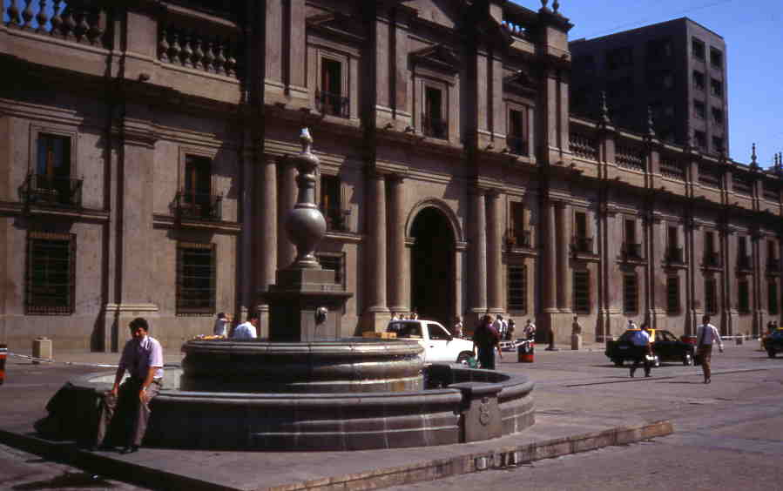
La Moneda (18.Jhdt) / Santiago, Amtssitz der chilenischen Präsidenten,
1973 durch Luft- und Bodenangriffe stark beschädigt und anschließend rekonstruiert
©: Günther Eggers
Präsident: Ricardo Lagos (Sozialist), Amtszeit endet im März 2006. Hier erhalten Sie Informationen zur Person des Präsidenten und zu den einzelnen Regierungsebenen .
Die wichtigsten chilenischen Parteien:
Das chilenische Parteienspektrum umfasst im wesentlichen die folgenden sechs Parteien, die hier nach ihrer politischen Linie (von rechts nach links) aufgezählt werden. Mit Ausnahme der Kommunisten sind alle genannten Parteien im Parlament vertreten, PDC, PPD, PS und die kleine PRSD stellen als sog. "Concertación" seit 1990 die Regierung, UDI und RN, in der "Alianza por Chile" zusammengefasst, die Opposition.
- Union Demócrata Independiente (UDI) rechts
- Renovación Nacional (RN) gemäßigt rechts - rechts
- Partido Demócrata Cristiano (PDC) christdemokratisch
- Partido por la Democracia (PPD) sozialdemokratisch-linksliberal
- Partido Radical (PRSD) sozialdemokratisch
- Partido Socialista (PS) sozialistisch-sozialdemokratisch
- Partido Humanista (PH) linksorientiert, ökologisch
- Partido Comunista (PC) orthodox-kommunistisch
Für Einblicke in die politische Gedankenwelt in Chile dürfte auch ein Blick auf die Webauftritte der folgenden Einrichtungen interessant sein: den der Stiftung Chile 21 , den Sozialisten nahestehend, den ihres rechtsgerichteten Kontraparts Instituto Libertad y Desarrollo sowie den des chilenischen Zweiges der organisierten Globalisierungsgegner, Attac .
Sitzverhältnisse in den beiden Kammern des chilenischen Parlaments:
(Stand Frühjahr 2002)

a) Die 120 Sitze in der Camara de Diputados verteilen sich nach den Wahlen von 2001 wie folgt:
Concertación: | Opposition:
PDC 24 Sitze | UDI 35 Sitze
PPD 21 Sitze | RN 22 Sitze
PS 11 Sitze | Sonst. 1 Sitz
Sonst. 6 Sitze | .
Die neue Sitzverteilung unterscheidet sich in mehrfacher Hinsicht von den vorherigen Verhältnissen: Zwar behält die Concertación eine Stimmenmehrheit von 62 : 58 Stimmen (gegenüber zuvor 70 : 120), liegt aber nun deutlich unter der für den Gesetzgebungsprozess bedeutsamen Schwelle von 69 Stimmen. Der Verhandlungsbedarf mit der (in weiten Teilen nicht gerade kooperativen) Opposition hat also zugenommen, zumal die Regierung auch noch ihrer Mehrheit in der 2. Kammer verlustig gegangen ist (siehe unten). Ebenfalls von Bedeutung sind die Verschiebungen innerhalb der beiden Parteienblöcke, insbesondere das Wahldesaster der PDC (Verlust von 14 Sitzen) sowie der Aufstieg der UDI (Gewinn von 11 Sitzen), die nun zur stärksten chilenischen Partei geworden ist.
b) Die 38 durch Wahl vergebenen Sitze im Senado verteilten sich nach den Teilwahlen vom Dezember 2001 wie folgt:
Concertación: | Opposition:
PDC 12 Sitze | UDI 11 Sitze
PS 5 Sitze | RN 7 Sitze
PPD 3 Sitze | .
Die Concertación besaß also nach den Wahlen bei den 38 demokratisch gewählten Senatoren eine knappe Mehrheit von 20 : 18, die bald durch den Parteiaustritt eines PPD-Senatoren und jüngst durch den Ausschlu eines DC-Senatoren wegen mehrfachen Kindesmissbrauches auf ein Patt von 18 : 18 vermindert wurde. Allerdings kommen bis Anfang 2006 gemäß eines der umstrittensten Artikel der Verfassung von 1980 zu den gewählten noch 9 sog. "entsandte" Senatoren (senadores designados) hinzu: Je ein Ex-Befehlshaber von Heer, Luftwaffe, Marine und Carabineros, 2 Ex-Richter des Obersten Gerichtshofes, 1 Ex-Minister, 1 Ex-Universitätsrektor sowie 1 Ex-"Controlador de la República". Von diesen 9 Senatoren sind zur Zeit 3 als Concertacións-nah anzusehen, 6 dagegen der rechten Opposition verbunden. Somit verschiebt sich das Stimmenverhältnis im Senat auf 21 : 24. Zusätzlich besitzen die beiden Ex-Präsidenten Augusto Pinochet sowie Eduardo Frei Jr.(PDC) Stimmrecht als Senatoren auf Lebenzeit (senador vitalicio). Der Ex-General jedoch nahm nur ein einziges Mal an einer Senatssitzung teil und hat am 04.07.2002 seinen definitiven Rückzug aus der Politik erklärt. Somit existiert im Senat selbst bei Abstimmungsdisziplin des ehemaligen PPD-Senators ein Stimmenverhältnis von 23 : 24 zuungunsten der Regierung.
Neue Zusammensetzung des Senates ab 2006: Anfang Oktober 2004 haben sich das Regierungs- und das Oppositionslager endlich über eine umfassende Verfassungsreform geeinigt, welche die Zusammensetzung des Senates grundlegend verändern wird: Ab 2006 wird es keine nicht-gewählten Senatoren (also weder "senadores designados" noch "senadores vitalicios") mehr im chilenischen Oberhaus geben. Ob der Senat später durch zusätzliche gewählte Senatoren wieder zur alten Zahlenstärke ausgebaut werden wird, ist noch nicht entschieden.
Eine weitere Besonderheit der chilenischen Verfassung ist die Institution Consejo de Seguridad Nacional (COSENA, Nationaler Rat für Staatssicherheit). In ihm stehen die vier Oberkommandierenden dem Präsidenten, dem Senatspräsidenten, dem Präsidenten des Obersten Gerichts sowie dem Controlador General de la República (zuständig für rechtliche und fiskalische Prüfung der Regierungsarbeit) gegenüber. In diesem Gremium können die drei (eigentlich ja voneinander unabhängigen) Säulen der Staatsgewalt (Exekutive, Legislative und Jurisdiktion) also bestenfalls auf eine Pattsituation mit den Militärs hoffen. Der Verteidigungsrat benannt bisher u.a. vier Senatoren (Senadores Designados) sowie 2 Richter des Verfassungsgerichtshofes und billigte oder verwarf die Verhängung des Ausnahmezustandes durch den Präsidenten. Jüngste Entwicklung: In der nunmehr ausgehandelten Verfassungsreform wird der COSENA weitgehend entmachtet und auf die Rolle eines bloßen Beratungsorgans für den Präsidenten zurechtgestutzt.
Das chilenische Wahlrecht in Chile wird als "Sistema Binominal" bezeichnet. Es kombiniert Elemente (man könnte auch sagen Nachteile) des Mehrheitswahlrechtes und des Verhältniswahlrechtes, indem es einerseits kleineren Parteien ohne Bündnispartner keine Chance auf Repräsentation im Parlament einräumt (so zur Zeit den Kommunisten und der Umweltbewegung), andererseits aber trotzdem die Schaffung klarer parlamentarischer Mehrheiten behindert. Grundgedanke ist, daß pro Wahlkreis nicht ein Direktkandidat gewählt wird, sondern zwei. Nur wenn die beiden Kandidaten einer Liste die Stimmen der zweitplazierten Liste um mehr als das Doppelte übertreffen, ist der Wahlkreis für die erste Liste gewonnen, sonst teilen sich erst- und zweitplazierte Liste je einen Sitz. Was bisher nur den politischen Spielraum der regierenden Mitte-Links-Koalition einengte, droht prinzipiell aber auch den politischen Bewegungsspielraum einer ab 2006 denkbaren Rechtsregierung einzuengen. So hätte man eigentlich vermuten können, daß sich UDI und RN für die Umstellung auf ein reines Verhältnis- oder Mehrheitswahlrecht erwärmen würden. In den jüngsten Verhandlungen über eine Verfassungsreform wurde jedoch das aktuelle, sehr problematische Wahlrecht nicht angetastet.
Politische Entwicklungen seit 2001:
Die Wahlen von 16. Dezember 2001, bei denen alle Abgeordneten der "Camara de Diputados" sowie die Senatoren der Regionen mit ungeraden Nummern neu gewählt wurden, bestätigten zwar noch einmal knapp die bisherige Mitte-Links-Regierungskoalition, schwächten sie aber in zweifacher Weise: Zum einen konnte das rechte Oppositionsbündnis deutlich an Stimmen und Mandaten zugewinnen. Zum anderen wurde der ohnehin prekäre Zusammenhalt innerhalb der Concertación durch das katastrophale Abschneiden der Christdemokraten stark belastet, da diese seither durch Querschüsse gegen Teilaspekte der Regierungsarbeit einen weiteren politischen Bedeutungsverlust abwenden wollen. Somit deutete sich 2001 für die Concertación eine schwierige 3. Regierungsperiode an, und die meisten politischen Beobachter glaubten, es wäre wohl definitiv ihre letzte.
Dieser Eindruck verstärkte noch sich, seit ab Oktober 2002 die Regierungsparteien unter dem Druck mehrerer Korruptionsaffären von Abgeordneten und Ministern standen, deren juristische Aufarbeitung noch immer nicht vollständig abgeschlossen ist. Im ohnehin stark von oppositionsfreundlichen Massenmedien geprägten politischen Klima von Chile geriet die Regierung immer stärker in die Defensive.
Umso überraschender ist die Tatsache, wie stark die Opposition seit 2004 an Boden verloren hat. Hauptgrund dafür ist der bereits im Wahljahr 2001 ausgebrochene und seitdem ausgesprochen gehässig ausgetragene Machtkampf zwischen der gemäßigteren Rechtspartei Renovación Nacional (RN) und der sich früher besonders stark dem Pinochet-Regime verbunden fühlenden Unión Demócrata Independiente (UDI). Lange Zeit obsiegte dabei klar die UDI, vor allem wegen ihres "Politstars" Joaquín Lavín, der nach seiner äuerst knappen Niederlage im 2. Wahlgang der letzten Präsidentschaftswahl im Januar 2000 als Bürgermeister des zentralen Bezirkes der Hauptstadt Santiago durch sich überschlagenden Aktionismus weiterhin für hohe Präsenz in den Medien sorgte und der bis vor kurzem als undiskutierter alleiniger Kandidat der vereinten Rechten für die kommenden Präsidentschaftswahlen galt. War es lange offen, ob sich die RN auf die ihr zugewiesene Rolle als Juniorpartner der UDI auf dem Weg zum angestrebten Machtwechsel 2005/2006 begnügen würde (und damit das eigene politische Projekt der Schaffung einer liberalen Rechten begrübe), haben dies die lange schwelenden persönlichen und politischen Animositäten zwischen den Führungsebenen der beiden Rechtsparteien jetzt definitiv verhindert. Sebastián Pi岡, langjähriger RN-Politiker und milliardenschwerer Unternehmer, erst im Jahr 2004 nach massivem Druck seitens Lavín unsanft vom RN-Vorsitz verdrängt, hat inzwischen seine eigene Kandidatur für die Präsidentschaftswahlen bekannt gegeben und die Unterstützung der meisten RN-Politiker gefunden.
Analog zu diesem Niedergang der schon siegessicheren politischen Rechten erhob sich Präsident Lagos zu immer neuen Popularitätsrekorden. Die landesweiten Kommunalwahlen vom Oktober 2004, allgemein als Stimmungstest vor den Parlaments- und Präsidentschaftswahlen im Dezember 2005 angesehen, haben das Kippen des politischen Langzeittrends in Chile bestätigt. Die Stimmenzuwächse erfolgten diesmal nicht rechts, sondern am linken politischen Rand, wo ein Wahlbündnis von PC, PH und unabhängigen Linken (PODEMOS) fast 10 % der Stimmen errang. Die einst erfolgsverwöhnte UDI mußte sogar hinnehmen, daß die PDC wieder landesweit zur stärksten Partei wurde.
Ein (heute konträr diskutierter) Artikel der chilenischen Verfassung untersagt eine unmittelbare zweite Amtszeit des jeweils amtierenden Präsidenten. Die Concertación sah sich bei ihrer also notwendigen Kandidatensuche lange in der (angenehmen) Zwickmühle, gleich zwei Trumpfkarten für die kommenden Präsidentschaftswahlen zu besitzen: Die Sozialistin und ehemalige Verteidigungsministerin Michelle Bachelet und die Christdemokratin und ehemalige Aussenministerin Soledad Alvear. Beide hatten in der jüngsten Kabinettsreform ihre hochrangigen Ministerposten abgegeben, um für ihre individuelle Wahlkampagne freie Hand zu haben. Als durch den Trend von Umfragen immer klarer wurde, da Michelle Bachelet in puncto Popularität ihre christdemokratische Herausforderin weit übertraf, trat letztere von ihrer Kandidatur zurück, so da die Concertación heute bereits ihre Kräfte bündeln kann.
Das seit dem Militärputsch von 11.09.1973 hochproblematische Verhältnis zwischen ziviler Staatsgewalt und Militär (zur Selbstdarstellung der Streitkräfte siehe die institutionellen Webseiten des Heeres , der Marine , der Luftwaffe und der uniformierten Polizei, der Carabineros ) hat sich in den letzten Jahren deutlich entspannt. Die Bedeutung von Augusto Pinochet ist nur noch marginal, die Zahl seiner Anhänger nach dem kürzlichen Aufspüren von millionenschweren Auslandskonten des Generals weiter geschrumpft. Als Folge steht Pinochet nicht nur wegen der Menschenrechtsverletzungen während seiner Regierungszeit, sondern auch wegen Steuerhinterziehung unter juristischem Druck. Politische Machtproben mit den Militärs sind selten geworden und gehen nun in der Regel zugunsten der Regierung aus. Die nun auf den Weg gebrachte Verfassungsreform verschafft dem Präsidenten endlich wieder das Recht, die Oberkommandierenden der Streitkräfte nicht nur zu ernennen, sondern auch vor Ablauf ihrer vier Jahre dauernden Amtszeit wieder zu entlassen. Die sich deutlich abzeichnende Entpolitisierung der Militärs wird diesen durch relative großzügige Etatmittel für Neuanschaffungen "versüßt", sehr zum Ärger der misstrauischen Nachbarstaaten.
Im Mai 2005 kam es bei einem Hochgebirgslehrgang der Armee in der VIII. Region zu einer menschlichen Katastrophe, als 45 junge Rekruten in einem Schneesturm ums Leben kamen, nachdem Vorgesetzte offenbar entsprechende meteorologische Warnungen ignoriert hatten. Dieses traurige Ereignis dürfte erneut die Diskussion um eine Abschaffung der Wehrpflicht in Chile anheizen.
Die Menschenrechtsfrage birgt immer noch erhebliche Brisanz (siehe auch die Internetauftritte der Familienangehörigen der Opfer der Militärherrschaft und der rechtsgerichteten Fundación Pinochet , sowie das Archiv der katholischen Vicaria de la Solidaridad , welches eine Fülle von Informationen zur Menschenrechtslage während der Militärregierung enthält). Lange Zeit gerade auf der politischen Rechten von starren Fronten und Argumentationsmustern geprägt, ist die Diskussion um die Verletzungen der Menschenrechte deutlich intensiver und offener geworden. Ein wichtiger Schritt voran war die jüngste Veröffentlichung des Berichtes einer staatlichen Untersuchungskommission ("Valech"-Bericht) über Folter unter der Militärherrschaft. Die über 30.000 Folter-Opfer wurden dadurch erstmals öffentlich anerkannt und in gewissem Ausmaß auch finanziell durch Gewährung von Opferrenten entschädigt. Die Länderberichte von Amnesty International beziehen auch die aktuelle Lage der Menschenrechte ein, ebenso wie der Bericht von Human Rights Watch .
Insgesamt muß man konstatieren, daß die Zahl der Chilenen, die sich für Politik interessieren, immer mehr abnimmt, insbesondere bei der weitgehend "politikverdrossenen" Jugend. Letztere ist allerdings für Einzelthemen wie den Streit um die staatliche Studienfinanzierung oder lokale Umweltbelange durchaus zu mobilisieren, nur eben nicht im parteipolitischen Rahmen. Für ältere Chilenen sind eher Fragen wie die wachsende Kriminalität, die noch immer nicht optimale medizinische Versorgung oder die Arbeitslosigkeit von Bedeutung.
Außenpolitik:
Chile nahm lange Zeit eine weitgehend isolierte Rolle innerhalb Südamerikas ein. Dies geht teilweise auf die Landesnatur zurück, welche mit dem extremen Trockenraum der Atacama und der in weiten Teilen äußerst verkehrsfeindlichen Andenkordilliere im Osten wirksame naturräumliche Sperriegel aufrichtete, die nur unter großen Mühen überwunden werden konnten. Bevorzugtes Verkehrsmittel zum Kontakt nach Außen war deshalb lange Zeit die Seeschiffahrt, welche Chile aber weniger mit den südamerikanischen Nachbarn (wo nur geringe Handelserlöse zu erwarten waren) verband, als vielmehr mit den Metropolen des Nordens. Die sehr konfliktiven Beziehungen zu allen drei unmittelbaren Nachbarstaaten taten lange Zeit das ihre, das "Inseldasein" Chiles innerhalb Südamerikas zu vertiefen. Erst in den letzten beiden Dekade ist hier ein Sinneswandel festzustellen, der freilich durch jüngste Ereignisse (und für die Chilenen recht überraschend) wieder in Frage gestellt ist.
In der spanischen Kolonialzeit als arme sowie (durch die Kriege gegen die Mapuche) auch gefährliche Provinz verrufen und dem Vizekönigtum in Lima unterstellt, gelang es den Chilenen im 19. Jahrhundert erstaunlich rasch, zur regionalen Vormacht an der südamerikanischen Westküste aufzusteigen und diese Position auch militärisch zu behaupten. Der Pazifikkrieg ("Salpeterkrieg") von 1879 - 1883, welcher dem Sieger Chile mit den umfangreichen Landgewinnen im Norden auf Kosten Perus (heutige I. Region) und Boliviens (heutige II. Region) auch die Kontrolle über die umfangreichen Salpetervorkommen sicherte, vergiftet bis heute die Beziehungen zu Bolivien, dessen Politiker immer schon in Wahlkampfzeiten die Wiedergewinnung eines souveränen Zugangkorridors zum Pazifik einforderten und bis heute den Austausch von Botschaftern ablehnen. Konnte man dies lange Zeit als nicht allzu ernst zu nehmende Rhetorik einstufen, so hat die Frage des bolivianischen Meereszugangs in den letzten Monaten erheblich an Brisanz gewonnen. In Bolivien summierten sich Ende 2003 verständlicher sozialer und politischer Protest mit heftigen antichilenischen Ressentiments zu bürgerkriegsähnlichen Unruhen, die mit vielen Toten und dem Sturz des Präsidenten endeten. Insbesondere die Konstruktion einer Pipeline zum Export bolivianischen Erdöls über chilenische Häfen wurde und wird von vielen Einwohnern des Andenstaates vehement ablehnt. Der jüngst zurückgetretene bolivianische Übergangspräsident Mesa versuchte anfangs mit gewissem Erfolg, die Frage eines souveränen Korridors durch den chilenischen Norden auf die internationale Tagesordnung zu bringen, letztlich blieb es, auch angesichts der entschlossenen chilenischen Gegenwehr, mal wieder bei bloer Rhetorik. Sorge bereitet Chile nicht die (geringe) militärische Stärke Boliviens, sondern seine offensichtliche innere Schwäche und Zerrissenheit, ein denkbarer Bürgerkrieg entlang regional-ethnischer Trennungslinien.
Deutlich positiver gestalteten sich in den letzten Jahren die politischen Beziehungen zu Peru. Jüngst leidet die Zusammenarbeit aber unter der stark geschwächten politischen Position der Regierung Toledo, was nachrangige peruanische Regierungspolitiker bereits zu antichilenischer Stimmungsmache bewogen hat. Beliebt waren und sind die Chilenen bei ihren peruanischen Nachbarn ohnehin nicht, chilenische Auslandsinvestitionen in Peru werden dabei ebenso mißtrauisch kommentiert wie Modernisierungskäufe der chilenischen Militärs.
Am riskantesten waren lange Zeit die Beziehungen Chiles zum großen Nachbarn Argentinien, gegen dessen (tatsächliche oder unterstellte) hegemoniale Absichten sich die Chilenen heftig zur Wehr setzten. Die Auseinandersetzungen entzündeten sich insbesondere um die Grenzziehung in Patagonien und erreichten ihren gefährlichen Höhepunkt 1978, als sich überschneidende Ansprüche an der Beagle-Seestrasse fast zu einem offenen Krieg eskalierten. Seither haben sich die Beziehungen mit Argentinien insgesamt sehr positiv entwickelt, wobei pragmatische Überlegungen, insbesondere der wirtschaftlichen Zusammenarbeit, im Vordergrund stehen. Die aktuelle tiefe wirtschaftliche und politische Krise Argentiniens wirkt sich jedoch in letzter Zeit lähmend aus. Eine tiefe Verstimmung hat zudem die Entscheidung des neuen argentinischen Präsidenten Nestor Kirchner ausgelöst, die vertraglich zugesicherten Erdgaslieferungen an Chile zu drosseln, um so der durch Missmanagement verursachten Energieknappheit im eigenen Land Herr zu werden. Überhaupt scheint Präsident Kirchner trotz seiner engen familiären Bindung an das Nachbarland (seine Mutter ist chilenischer Herkunft) nicht abgeneigt, auf verbale Konfrontation mit Chile zu gehen, wenn es sich innenpolitisch lohnt.
Die Kontakte zu anderen lateinamerikanischen Staaten waren dagegen immer vergleichsweise unproblematisch, aber auch wenig intensiv. Seit dem Austritt aus dem Andenpakt in den siebziger Jahren verfolgte Chile eine weltmarktorientierte Außenhandelspolitik mit niedrigen Zollschranken. Die Assoziierung mit dem MERCOSUR 1996 ist zwar durchaus ein Ausdruck für den gewachsenen Stellenwert regionaler Kooperation, bedeutet aber keinesfalls, daß Chile nun alles auf die "südamerikanische Karte" setzt (Freihandelsabkommen mit der EU und den USA wurden gerade abgeschlossen). So kann man wohl zu Recht von einer außenpolitischen Schaukelpolitik Chiles mit fast ausschließlicher Betonung pragmatischer außenwirtschaftlicher Interessen sprechen. Insbesondere Brasilien als wichtigster Motor eines engeren südamerikanischen Zusammenschlusses in Abwehrstellung zu den USA nimmt Chile dies durchaus übel.
Die nachkolonialen Beziehungen Chiles zum Europa waren ausgesprochen eng und freundlich, lediglich das Verhältnis zur alten Kolonialmacht Spanien blieb noch lange gespannt. Lange Zeit orientierte sich die chilenische Oberschicht insbesondere an Frankreich, Großbritannien und Deutschland. Eine zahlenmäßig bescheidene, wirtschaftlich und kulturell aber um so bedeutsamere Zuwanderung im 19. Jhdt. und in der ersten Hälfte des 20. Jhdt. trug dazu erheblich bei. Auch heute gibt es noch vielfältige kulturelle, wirtschaftliche und politische Verbindungen zum "Alten Kontinent", die z.B. auch durch die Exil-Erfahrungen vieler Chilenen nach 1973 unfreiwillig wieder aufgefrischt wurden. Die EU ist inzwischen zum wichtigsten Handelspartner der Chilenen geworden.
Die USA spielten in Chile im Gegensatz zu weiten Teilen Lateinamerikas nie eine beherrschende Rolle. Im Pazifikkrieg unterstützen die USA aus wirtschaftlichen Motiven heraus Chiles Kriegsgegner und konnten entsprechend wenig vom Kriegsausgang profitieren. Bedeutsam wurde die Rolle nordamerikanischen Kapitals dann allerdings bei der Erschließung der chilenischen Kupfervorkommen. Die Eindämmungspolitik der USA gegenüber tatsächlichen oder vermeindlichen lateinamerikanischen Marxisten während des Kalten Krieges kulminierte in der massiven (wenn auch nur mäßig erfolgreichen) Einmischung der CIA unmittelbar vor wie während der Regierungszeit des Sozialisten Salvador Allende. Nach dem Putsch von 1973 stützen die USA noch längere Zeit die herrschenden Militärs, gingen dann aber nach und nach auf Distanz. Für große Teile der chilenischen Oberschicht haben die USA zwar Europa als kulturelles Leitbild längst abgelöst. Von einer wirtschaftlich dominierenden Rolle der USA in Chile kann jedoch angesichts der umfangreichen Investitionen insbesondere aus Europa, aber auch aus Ostasien nicht gesprochen werden. Daran wird sich auch nach der jüngsten Unterzeichnung eines Freihandelsvertrages mit den USA nichts ändern. Trotz der starken Wirtschaftsbeziehungen zeigt Chile aussenpolitisch durchaus eigenes Profil: Die selbstbewußte Position Chiles im Vorfeld des Irakkrieges, als das Sicherheitsratsmitglied Chile sich trotz erheblicher Pressionen Washingtons nicht auf US-Linie bringen liess, ist hier ebenso zu nennen wie die diplomatische Niederlage der US-Administration bei den Wahl des Generalsekretärs der OAS. Nicht der US-Wunschkandidat aus Mexiko machte hier das Rennen, sondern der Chilene José Miguel Insulza, zuvor Innenminister im Kabinett Lagos.

Wie so vieles in Chile, wird auch die wirtschaftliche Entwicklung im Lande seit den siebziger Jahren sehr konträr diskutiert. Während viele Chile als Musterfall eines geglückten Entwicklungsweges unter neoliberalen Vorzeichen feiern, verweisen andere auf die enormen sozialen, ökologischen und auch politischen Kosten, die mit dem "chilenischen Wirtschaftswunder" verbunden sind.
Zur Einführung hier einige statistische Angaben:
Verteilung des Brutto-Inlandsprodukt
auf die drei Wirtschaftssektoren im Jahre 2002:

Primärer Sektor | 9 %
Sekundärer Sektor | 34 %
Tertiärer Sektor | 57 %

Angaben aus dem Fischerweltalmanach 2005

Die Haupthandelspartner Chiles im Jahre 2003 (vorläufig):

IMPORTE | in % | EXPORTE | in %
Argentinien | 19,5 % | EU | 23,3 %
EU | 16,7 % | USA | 17,2 %
USA | 13,3 % | Japan | 10,7 %
Brasilien | 10,5 % | VR China | 9,1 %
VR China | 7,1 % | Mexiko | 4,3 %
Japan | 3,3 % | Brasilien | 3,8 %

Angaben aus dem Fischer Weltalmanach 2005
Weitere ökonomische Kennziffern über Chile finden Sie beim chilenischen statistischen Amt INE sowie bei der Weltbank .
Chiles Wirtschaft bietet ein widersprüchliches Bild: Einerseits hat sich das Land in den letzten beiden Dekaden in makroökonomischer Hinsicht stark entwickelt. Nachdem die chilenische Wirtschaft Mitte der 70er Jahre eine tiefe Krise durchlief, unterzogen ehrgeizige Wirtschaftspolitiker unter dem Schutzmantel der Militärs die chilenische Wirtschaft einer völligen Neuausrichtung unter neoliberalen Vorzeichen. Diese Politik trug ab Mitte der 80er Jahre Früchte, als es gelang, enorme Steigerungen des BIPs zu erzielen und zugleich die chronische Inflation weitgehend zu zähmen. Auch die zuvor erdrückende Abhängigkeit vom Hauptexportprodukt Kupfer konnte durch eine Diversifizierung der Ausfuhrprodukte erheblich verringert werden. Kehrseiten waren u.a. der Ruin vieler binnenwirtschaftlich ausgerichteter Unternehmen, ein herber Kaufkraftverlust für Unter- und Mittelschichten, sowie eine hohe Auslandsverschuldung. Eine neue moderne Unternehmerschicht entstand in Chile, eroberte neue Märkte in Übersee und investierte ihre erheblichen Gewinne zunehmend auch in den südamerikanischen Nachbarstaaten. Umgekehrt kam es in Chile zu einer Reihe von spektakulären Großinvestitionen durch ausländische Konzerne (Kritiker sprechen von einem Ausverkauf), so daß ein Gutteil der chilenischen Schlüsselunternehmen sich heute in ausländischem Besitz befindet.
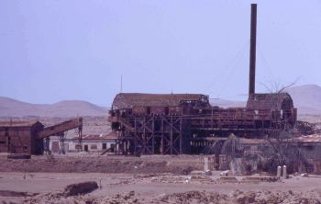
Reste einer alten Salpetermine + östlich Iquique, I. Region. Ein Symbol der wirtschaftlichen Blütephase um 1900 und der Risiken einer einseitigen Abhängigkeit von einem Exportprodukt.©: Günther Eggers
Die demokratisch gewählten Mitte-Links-Regierungen seit 1990 änderten teils aus Überzeugung, teils in resignativer Einsicht in die politischen Machtverhältnisse kaum etwas an dieser Wirtschaftspolitik, sondern versuchen nur, sie sozial und ökologisch etwas abzufedern. Durch die Asienkrise Ende der neunziger Jahre und die aktuelle weltwirtschaftliche Stagnation ist das chilenische Modell etwas ins Stolpern geraten, das Wachstum verlangsamte sich und die Arbeitslosigkeit erreichte bedenkliche Ausmaße. Deutliche Anzeichen einer wirtschaftlichen Erholung Anfang 2001 wurden durch die Auswirkungen des 11. Septembers, die Malaise der beiden südamerikanischen "Wirtschaftsriesen" Argentinien und Brasilien, und durch den starken Ölpreisanstieg wieder zunichte gemacht. Inzwischen sind aber die Konjunkturforscher für Chile wieder sehr optimistisch, die Prognosen für 2005 belaufen sich auf stattliche 5,5 % reales BIP-Wachstum. Chile leidet zwar etwas unter den zuletzt stark gestiegenen Erdöl- und Erdgaspreisen, profitiert aber ungleich stärker von dem Preisanstieg für Kupfer, ausgelöst nicht zuletzt durch die boomende Volkswirtschaft Chinas.
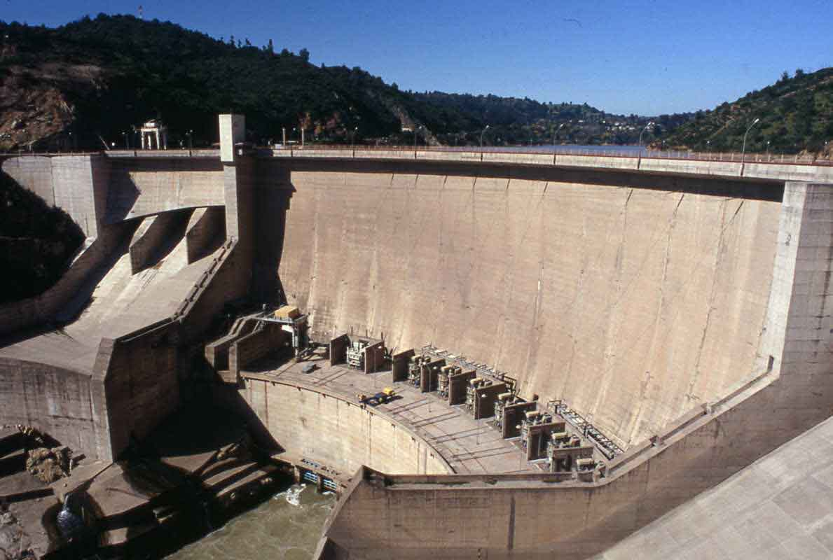
Wasserkraftwerk Rapel in der V. Region. Der aufgestaute "Lago Rapel" gehört zu den beliebtesten Wochenendzielen der Hauptstädtler.
©: Günther Eggers
Ernste wirtschaftliche Schwierigkeiten könnte Chile die angespannte Energiesituation bereiten, da die Kürzung der per Pipeline angelieferten argentinischen Erdgaslieferungen kaum kompensiert werden kann. Wenn nun auch noch die Winterregen in Zentralchile schwächer als üblich ausfallen (und somit die Stauseen zur Wasserkraftgewinnung halb leer blieben), könnte es zu Stromrationierungen kommen. Angesichts des künftig sicher noch weiter steigenden Energiebedarfs Chiles werden nicht nur die verstärkte Nutzung alternativer Energien diskutiert, sondern auch eine zivile Nutzung der Atomkraft.
Aktuelle Daten von der Börse Santiago + , lange Zeit ein ausgesprochener "Shooting Star" unter den Weltbörsen, zeigen Ihnen die neuesten wirtschaftlichen Tendenzen. Hintergrundinformationen zur Wirtschaftsentwicklung Chiles, aber auch zu anderen lateinamerikanischen Staaten erhalten Sie z.B. bei der Dresdner Bank Lateinamerika + + . Die Sichtweise der seit der Militärherrschaft stark geschwächten chilenischen Gewerkschaften zeigt der Internetauftritt der CUT . Spezifische Informationen zu den chilenisch-deutschen Wirtschaftskontakten bietet die Deutsch-Chilenische Handelskammer + .
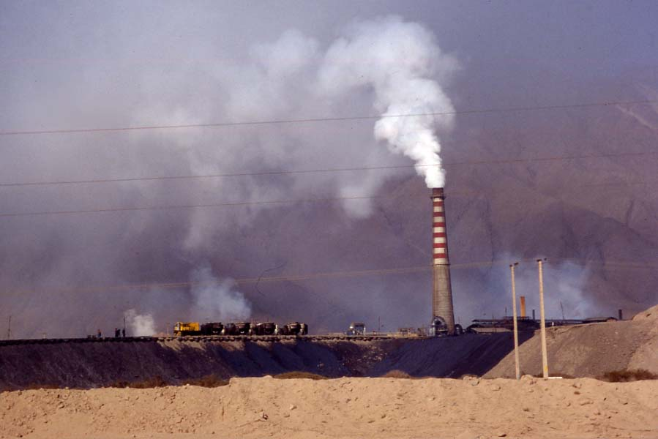
Kupferraffinerie nahe Copiapó, III. Region. Trotz großer Investitionen der Bergbauunternehmen im Bereich Umweltschutz belastet der Hauptdevisenbringer Chiles Wasser, Luft und Boden nach wie vor erheblich.
©: Günther Eggers

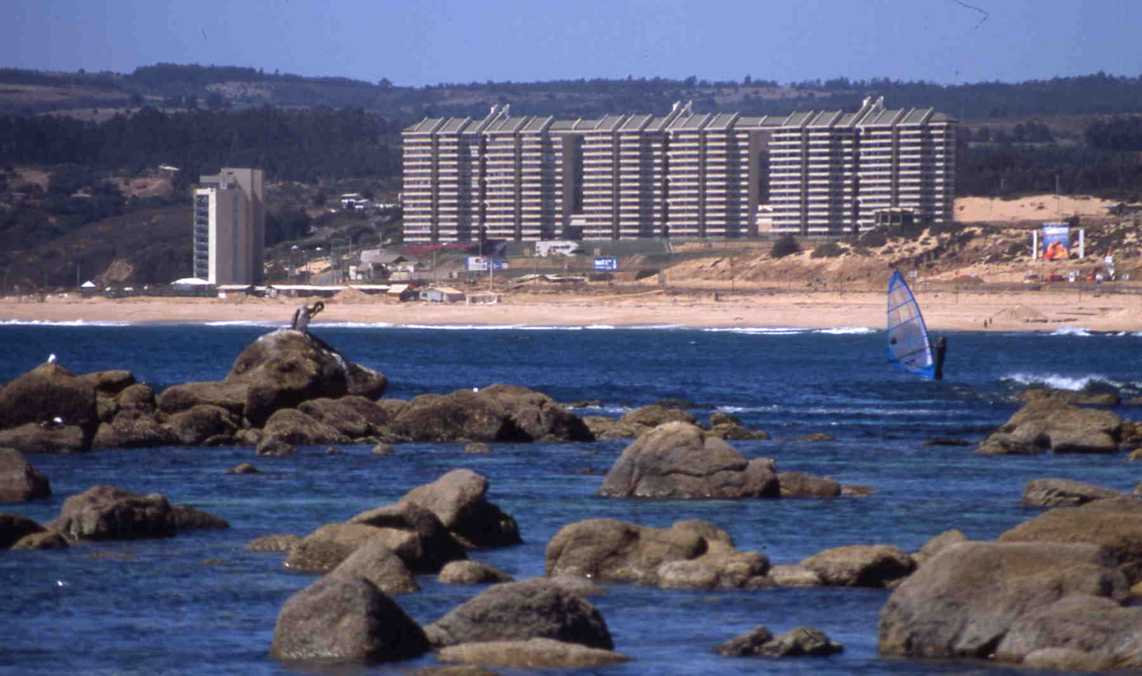
Appartment-Hochhaus beim Seebad Algarrobo, V. Region. Der nationale und internationale Tourismus in Chile entwickelt sich seit Beginn der 90er Jahre dynamisch, Rückschläge gab es allerdings durch das krisenbedingte Ausbleiben der argentinischen Touristen.©: Günther Eggers
Bei allen in den letzten 15 Jahren erzielten makroökonomischen Erfolgen muß aber festgehalten werden, daß das chilenische Wirtschaftswunder weder ökologisch nachhaltig noch sozial verträglich ist. Letztlich beruhen alle Exporterfolge auf dem Export von Rohmaterialien, die entweder wie Erze (hauptsächlich Kupfer, z.B. vom staatlichen Unternehmen CODELCO ) nicht erneuerbar sind, oder die aber zu hohen ökologischen und sozialen Kosten produziert werden. Hier ist zum Bsp. an die Abholzung der kühl-gemäßigten Regenwälder des chilenischen Südens, die Gewässerbelastung durch die boomende Lachszucht oder an die Arbeitsbedingungen der Erntearbeiter/-innen in der chilenischen Landwirtschaft zu erinnern. Während bei dem Dauerkonflikt um das geplante Wasserkraftwerk Ralco am oberen Bio-Bio-Fluss die Gegner des Projektes nunmehr unterlegen sind, ist das noch gigantischere Vorhaben Alumysa (Aluminiumverhüttung in der XI. Region) am Widerstand einer breiten Koalition aus Umweltaktivisten und diversen regionalen Unternehmergruppen vorläufig gescheitert.
Informationen zur Umweltsituation erhalten Sie bei der staatlichen Umweltkommission CONAMA sowie bei den NGOs Codeff , Greenpeace Chile , Chile Sustentable , Canelo de Nos + und Renace . Für den Großraum Santiago finden sich wichtige Informationen auch bei SESMA . Für das zahlreichen Nationalparke Chiles ist die nationale Forstbehörde CONAF zuständig.
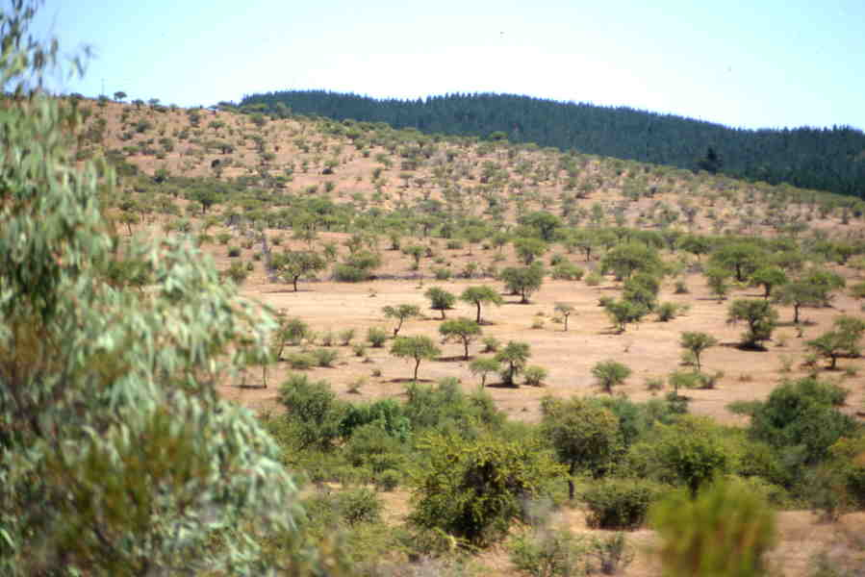
Küstenbergland in der VII. Region, im Vordergrund starke Überweidungsschäden, im Hintergrund die ökologisch ebenfalls problematische Aufforstung mit Kiefern-Monokulturen ©: Günther Eggers
Entwicklungszusammenarbeit:
Chile, bis zum Abbruch der Förderung nach der Machtübernahme der Militärs ein Schwerpunktland deutscher Entwicklungshilfe, ist heute angesichts seiner wirtschaftlichen Fortschritte kein klassisches Nehmerland mehr. Leider stellt das BMZ zur Zeit keine Länderberichte mehr ins Netz, dagegen aber ausgewählte Projektevaluierungen. Schwerpunkte der Entwicklungszusammenarbeit sind die Bereiche Umweltschutz / nachhaltige Forstwirtschaft, Regionalplanung, Bildungswesen, Verwaltungsreform. Traditionell sehr aktiv in Chile sind die deutschen politischen Stiftungen.
Folgende Links führen Sie zu landesspezifischen Aktivitäten (so extra ausgewiesen, sonst führen die Links allgemein zur Homepage) einzelner Institutionen und Organisationen: GTZ in Chile , DED , der lokalen Vertretung des DED in Chile , der Konrad Adenauer-Stiftung , Heinrich Böll-Stiftung , Friedrich Ebert-Stiftung , Hans Seidel-Stiftung

Gesellschaft:
Die chilenische Gesellschaft wird in für Mitteleuropäer kaum vorstellbarem Maße durch Fragen des sozialen Status regiert. Dies ist einerseits ein Erbe der historischen Strukturen aus der Kolonialzeit, aber in noch höherem Maße ein Ausdruck der wirtschaftlichen Entwicklung seit 1973. Insbesondere der durch die Militärs eingeleitete Rückzug des Staates aus weiten Teilen des sozialen Netzes hat die soziökonomischen Unterschiede weiter vergrößert. Die Lebenswelten von Chilenen unterschiedlicher sozialer Schichtzugehörigkeit haben heute kaum noch Berührungspunkte: Geburt, Ausbildung, Berufsalltag, Freizeit- und Konsumverhalten, ja selbst Krankheit und Tod laufen weitestgehend sozial getrennt ab. Zwar wurden dank der staatlichen Anstrengungen seit 1990 erhebliche Fortschritte bei der Bekämpfung der gröbsten Armut erreicht, die Verteilung der Ressourcen innerhalb der chilenischen Gesellschaft gehört jedoch zu den ungleichesten der Welt.
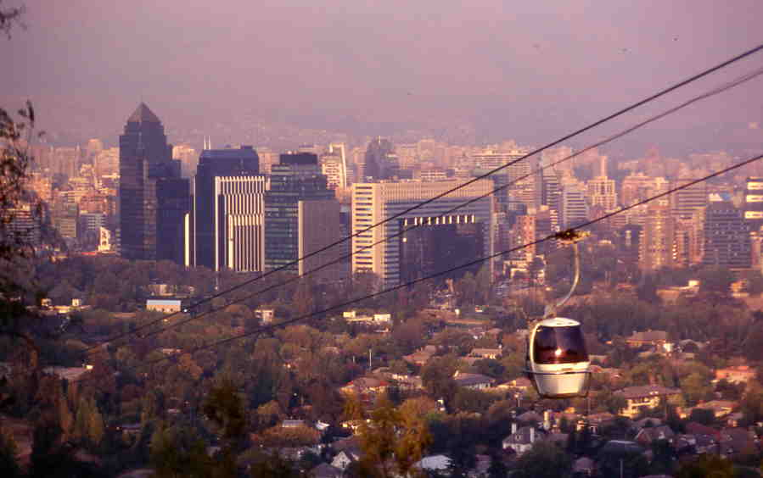
Oberschichtviertel von Santiago ©: Günther Eggers
Zur ethnischen Struktur des Landes wurde schon im Landesüberblick etwas gesagt. Parallelgesellschaften finden sich in bescheidenen Ansätzen (außer in den ländlichen Siedlungen der indigenen Minderheiten) bei einigen europäischen und außereuropäischen Zuwanderern bzw. ihren Nachkommen. Die geringe Zahlenstärke dieser zumeist städtischen Gruppen verhindert eine strikte Abschottung aber ebenso effektiv wie ihre vielfältigen, auch familiären Kontakte zu anderen Mitgliedern der gehobenen sozio-ökonomischen Schichten.
Im Alltagsleben von größerer Bedeutung ist die Religionszugehörigkeit: Während nach wie vor die absolute Mehrheit der Bevölkerung der katholischen Kirche angehört (wenn auch immer weniger aktiv praktizierend), und nichtchristliche Religionen nur eine sehr untergeordnete Rolle spielen (kleine jüdische und noch kleinere muslimische Minderheit), treten die verschiedenen evangelischen Freikirchen (Methodisten , Pfingstkirchen, Adventisten u.a.) nicht nur durch ihre raschen Missionserfolge hervor, sondern auch durch ihre starke Präsenz in der Öffentlichkeit, die im Widerspruch zu den immer deutlicher hervortretenden säkularen Tendenzen in der chilenischen Gesellschaft steht. Weitgehend auf die Nachkommen der entsprechenden europäischen Einwanderergruppen beschränken sich Religionsgemeinschaften wie die lutheranische, die anglikanische sowie diverse orthodoxe Kirchen. Die Zeugen Jehovas und die Mormonen zählen dagegen jeweils mehr als 100.000 Anhänger.
Der Sozialstaat in Chile:
Chile hat seit 1973 einen Weg zurückgelegt, welcher von vielen auswärtigen Beobachtern als modellhaft gepriesen, von anderen als Menetekel gefürchet wird: Die weitgehende Abkehr von sozialen Sicherungssystemen, welche auf dem Solidarprinzip und dem Generationenvertrag beruhen, hin zu einem eigenverantwortlichen, weitestgehend auf Marktgesetzen beruhenden System. Alters- und Gesundheitsvorsorge sowie Bildung wurden zu einem lukrativen Markt für private Anbieter, der Staat beschränkt sich darauf, die Einhaltung von groben Spielregeln zu kontrollieren. Dieser unter der Militärherrschaft ohne gesellschaftliche Diskussion verordnete Systemwechsel hat ohne Zweifel in einigen Bereichen zu einem Modernisierungsschub und zu verbesserten Leistungen für gewisse Bevölkerungsgruppen geführt. Eindeutige Verlierer sind die vielen, welche als Zielgruppe für den Markt zu arm, zu alt oder zu krank sind, sowie in gewissem Sinne auch der Staat, welcher für diese Menschen ein (quantitativ wie qualitativ unzureichendes) Auffangnetz knüpfen muß. Informationen zum Thema Armut in Chile finden sich u.a. bei der katholischen Hilfsorganisation Hogar de Cristo .
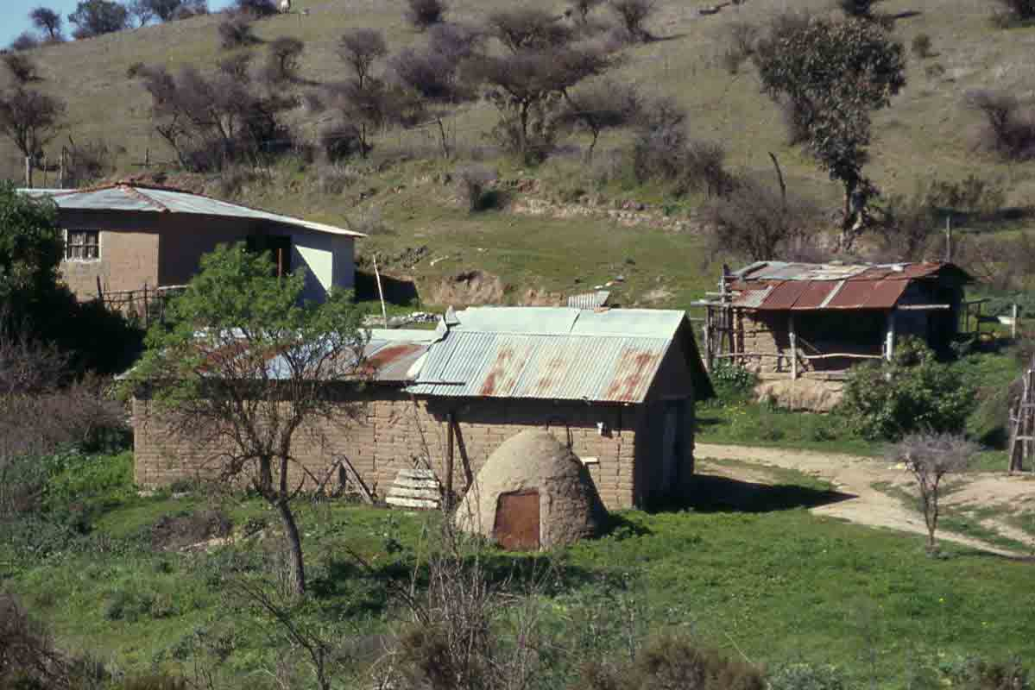
Traditionelles Gehöft in der Küstenkordilliere der V. Region. ©: Günther Eggers
Rentensystem:
Besondere Beachtung im Ausland haben die privaten Pensionsfonds (AFP = Administradoras de Fondos de Pensiones) erregt. Das uns vertraute Rentensystems im Umlageverfahren ist in Chile nur noch ein Auslaufmodell. Seit Anfang der 80er Jahre überweist der Arbeitgeber monatlich 10 % vom Lohn jedes Arbeitsnehmers an eine von diesem ausgewählte AFP. Dieses Geld wird nun von der AFP u.a. in Rentenpapieren, Aktien und Immobilien angelegt, um später den Lebensabend des Einzahlers abzusichern. Dabei sind verschiedene Auszahlungsvarianten und -zeitpunkte vereinbar. Die AFP haben ab Mitte der 80er Jahre lange Zeit erstaunliche Wertsteigerungen für die ihnen anvertrauten Einlagen erzielt und dabei nicht nur den chilenischen Aktienmarkt beflügelt, sondern auch große Mengen an Kapital für die chilenische Volkswirtschaft bereitgestellt. Seit der Asienkrise 1998 ist ihre Rendite dagegen in den Keller gesackt, und die enormen Verwaltungs- und Werbekosten der heftigst untereinander konkurrierenden AFP rücken mehr und mehr in den Vordergrund. Zudem nähert sich die stürmische Wachstumsphase der AFP unausweichlich dem Ende, da angesichts der Alterung des Vertragsbestandes (und der chilenischen Bevölkerung) nun die Anzahl der Auszahlungen rapide ansteigt. Dies wird wiederum nicht ohne Folgen für den engen chilenischen Kapital- und Immobilienmarkt bleiben und künftige Renditen schmälern.
Beim Gesundheitswesen gibt es eine ganz klare Zweiteilung: Die Mehrheit der Bevölkerung wird von dem staatlichen Gesundheitsdienst FONASA betreut. Die Besserverdienenden bevorzugen jedoch angesichts des eher niedrigen Qualitätsstandards der FONASA-Einrichtungen und der dort oft extrem langen Wartezeiten den Abschluß eines Vertrages mit einer privaten Krankenkasse (ISAPRE) . Die meisten Versicherungsverträge sehen aber nur die Übernahme eines Teiles der Behandlungskosten vor und schlossen bislang in der Regel besonders schwere Krankheiten wie Krebs grundsätzlich (auch bei erstmaligem Auftreten nach Vertragsabschluß) von der Leistungspflicht aus. Der letztgenannte Mistand wird jetzt durch das staatliche AUGE-Rahmenprogramm behoben, welches auch garantierte Behandlungspläne für FONASA-Versicherte umfasst.
Bildungswesen:
Im chilenischen Bildungswesen liegen Licht und Schatten eng zusammen. Das Land brüstet sich mit Recht einer fast 100%igen Einschulungsquote sowie einiger der besten Universitäten Lateinamerikas. Doch bestehen in Chile im Bildungssektor große Ungleichheiten, die es nicht nur Begabten aus der Mittel- und besonders Unterschicht schwer machen, sondern insgesamt die Entwicklung der chilenischen Volkswirtschaft bremsen.
Der Hauptkontrast besteht zwischen den oft ärmlichen staatlichen (eigentlich: kommunalen) Schulen und dem Privatsektor. Träger der nicht selten offen elitären Privatschulen sind die katholische Kirche, diverse Schulvereine von "Bindestrich-Chilenen" (so etwa die der Deutsch-Chilenen ) sowie auch viele Unternehmer, die erkannt haben, daß Bildung in Chile ein glänzendes und weitgehend krisensicheres Geschäft darstellt. Dies gilt um so mehr, als der Besuch ausgewählter Schulen und Universitäten neben dem Erwerb fachlicher Qualifikationen v.a. auch das Knüpfen von persönlichen Netzwerken / Seilschaften ermöglicht, ohne die in Chiles Wirtschaft, Gesellschaft und Politik wenig funktioniert.
Wie sieht nun der idealtypische Bildungsgang eines chilenischen Kindes aus? Ein hoher Prozentsatz besucht bereits Kindergärten, die deutlicher als in Deutschland auf den Schulbesuch vorbereiten (oft sogar den einer bestimmten Privatschule). Die erste Phase der Schulausbildung stellen die acht Schuljahre der sog. "Enseñanza básica" dar. Im Anschluß (und ohne Leistungsselektion) verbringen die meisten Kinder noch vier weitere Jahre in einer Schule der "Enseñanza media". Dies erscheint auch ratsam, da viele Arbeitgeber selbst für vergleichsweise einfache Tätigkeiten heute 12 Schuljahre voraussetzen. Ein großes Problem der öffentlichen Schulen ist die Tatsache, daß viele Lehrer angesichts ihrer sehr bescheidenen Löhne unmotiviert oder (wegen Mehrfacharbeit an mehreren Schulen) völlig überlastet sind. Zudem fehlt vielen Schülern aus der Unterschicht der Rückhalt im Elternhaus, so Hilfe bei den Hausaufgaben, oder auch nur eine Rückzugsmöglichkeit zum Lernen. Oft genug müssen diese Kinder zudem bereits durch Arbeit zum Familieneinkommen beitragen, was die hohen Fehlzeiten und Schulabbrüche dieser Gruppe erklärt.
Hat ein Jugendlicher die Enseñanza Media erfolgreich durchlaufen, hat er das Recht zur Teilnahme an der landesweiten "Prueba de Selección Universitaria" (PSU), deren Ergebnisse über Studiengang und Studienort entscheiden. Die Bedeutung dieser Prüfung ist so groß, daß viele eigens einen kostspieligen Kurs in einem privaten Institut ("Preuniversitario") besuchen, dessen einziger Sinn darin besteht, heil durch die Klippen der PSU (früher: PAA) zu führen. Aktuell wird in Chile intensiv über eine Reform der Zugangsregelung zur Universität diskutiert.
Die Studiengebühren an den chilenischen Universitäten sind recht hoch. Es bestehen große Qualitätsunterschiede, wobei die staatliche Universidad de Chile und die katholische Universidad Católica die renommiertesten sind, gefolgt von einigen privaten Universitäten wie der Universidad Diego Portales und der Universidad de las Américas . Anbei eine Auflistung der Webadressen der chilenischen Universitäten . Die Regierung beabsichtigt Mitte 2005, die Vergabe von Studienkrediten für ein Studium an staatlichen Universitäten ebenfalls in die Verantwortung von privaten Banken zu verlagern. Als Reaktion kam es zu heftigen Studentenunruhen, die aktuell noch andauern.
Wie wohl schon deutlich wurde, sind Kinder aus der Unterschicht bis auf wenige Stipendiaten vollständig von der höheren Bildung ausgeschlossen. Auch der Mittelschicht gelingt es nur unter großen Opfern, ihren Kindern den Zugang zu hochqualitativer Bildung zu verschaffen. Die bestehenden sozio-ökonomischen Strukturen werden so in die nächste Generation übertragen.
Kulturelles Leben:
Für die Größe und Abgelegenheit des Landes hat Chile erstaunliche kulturelle Leistungen hervorgebracht. Glanzstück ist sicherlich die Literatur, wo Chile mit Gabriela Mistral und Pablo Neruda nicht nur zwei Nobelpreisträger vorweisen kann, sondern auch eine ganze Reihe anderer wichtiger Autoren wie José Donoso, Antonio Skármeta (bis vor kurzem chilenischer Botschafter in Berlin), Isabel Allende + und Ariel Dorfman. Weitere Hinweise zur chilenischen Literatur findet man z.B. in der Nationalbibliothek . Auch musikalisch machten Chilenen und Chileninnen weltweit von sich reden, so der vor einigen Jahren verstorbene Pianist Claudio Arrau und die (oft politisch stark engagierten) Vertreter/innen des sog. Canto Nuevo: Violeta Parra , Victor Jara (1973 ermordet), sowie die Gruppen Inti Illimani , Quilapayún und Illapu, um nur die bekanntesten zu nennen. Auch in der Malerei und im filmischen Schaffen hat Chile bemerkenswerte Impulse weit über die Landesgrenzen hinaus gegeben.
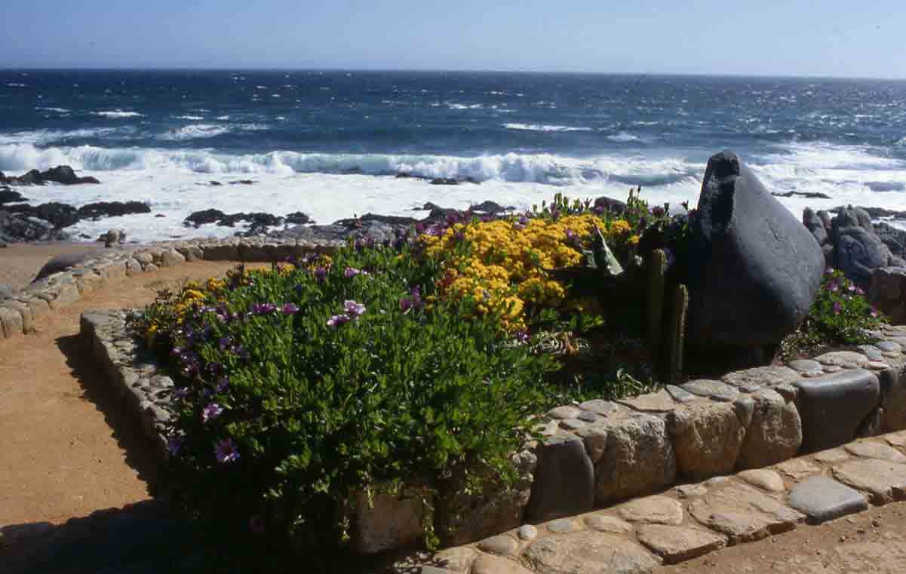
Grab von Pablo Neruda und seiner Ehefrau Matilde Urrutia, im Garten ihres sehr sehenswerten Hauses in Isla Negra (V. Reg.). ©: Günther Eggers
Medien:
Die Presselandschaft in Chile ist durch ein extrem hohes Maß an Konzentration gekennzeichnet: zwei große Konsortien (Mercurio-Konzern und COPESA) teilen den Markt praktisch unter sich auf, nachdem sich eine Reihe von Publikationen aus dem politischen Mitte-Links-Spektrum nach dem Rückgang der Politikbegeisterung zur Zeit der Redemokratisierung nicht auf Dauer im Markt halten konnten. Die beiden jeweiligen "Flaggschiffe" der Pressekonzerne sind der alterwürdige El Mercurio , eine Zeitung, die in Qualität und politischer Ausrichtung in etwa mit der FAZ zu vergleichen ist und zur quasi obligatorischen Lektüre der Oberschicht zählt, sowie La Tercera . Zu den selten gewordenen "bunten Vögeln" in der Presselandschaft gehört das Hausblatt der kommunistischen Partei, El Siglo , sowie die ebenfalls linksorientierte, aber parteiungebundene Zeitschrift Punto Final . Eine Besonderheit ist der Condor , eine kleine, aber lebendige deutsch-chilenische Wochenzeitschrift. Als wichtiges politisches Wochenmagazin ist das konservative Blatt Ercilla zu nennen, auch ein Blick in Qué Pasa dürfte lohnen. Man sollte dabei nicht vergessen, daß die regelmäßige Lektüre von Zeitungen/Zeitschriften in Chile nur das Privileg einer schmalen, wenn auch politisch und wirtschaftlich maßgeblichen Minderheit ist. Dies gilt auch für die regionalen (und oft reichlich provinziellen) Zeitungen, deren Mehrzahl sich im Besitz des Mercurio-Konzerns befindet und ebenfalls über die entsprechende Webseite eingesehen werden kann. Leider sind die meisten der oben angeführten Publikationen in den letzten Monaten dazu übergegangen, ihre umfangreichen Internet-Archive nur noch gegen Entgelt / nur noch für Abonnenten zu öffnen.
Wichtigeste Informationsquelle der chilenischen Bevölkerung ist das Fernsehen. Die wichtigsten Programme sind das staatliche Fernsehen TVN , die Sender der beiden großen Universitäten Universidad Católica Canal Trece und Universidad de Chile, sowie der private Kanal Megavisión. Das Programm der Fernsehsender ist eher auf mehr oder weniger seichte Unterhaltung, d.h. auf Shows, US-Filme und -Fernsehserien, die beliebten "Teleserias" (zumeist eigener Produktion, zum Teil recht amüsant inszeniert) sowie natürlich auf Sportberichterstattung abgestellt. Politische Sendungen, Naturdokumentationen und Kulturprogramme sind dagegen eher dünn gesäht, dann aber oft von überraschend guter Qualität.
Sport:
Eindeutiger Favorit der Chilenen ist selbstverständlich der Fussball . Die chilenische Nationalmannschaft erzielt immer wieder gute Ergebnisse gegen hochkarätige Gegner, es fehlt ihr aber an Beständigkeit. Im Augenblick ist noch offen, ob es Chile gelingt, sich für die WM 2006 in Deutschland zu qualifizieren. Die besten chilenischen Spieler folgen häufig den Angeboten von europäischen, aber auch von argentinischen Spitzenklubs.
Eigentlich ein reiner Elitensport, begeistert Tennis wegen der großen Erfolge chilenischer Top-Spieler zunehmend auch die breite chilenische Öffentlichkeit. Bei den Olympischen Spielen 2004 in Athen gab es sogar zwei umjubelte Goldmedaillien im Herren-Einzel und im Herren-Doppel, die beiden ersten Olympiasiege für Chile überhaupt! Im ländlichen Raum ist auch die chilenische Variante des Rodeo sehr populär, bei der Mensch und Tier allerdings wesentlich pfleglicher behandelt werden als bei den Nordamerikanern. In Chile bestehen für viele Outdoor-Sportarten gute bis beste Voraussetzungen, die Anzahl der einheimischen Sporttreibenden ist aber noch recht überschaubar. Für Wintersportfreunde stehen eine Reihe von international konkurrenzfähigen Skizentren bereit, zu nennen sind hier insbesondere die Stationen "Valle Nevado" und "Farellones-La Parva-Colorado" im Hinterland von Santiago, "Portillo" in der V. Region sowie in der VIII. Region der Komplex "Termas de Chillán".
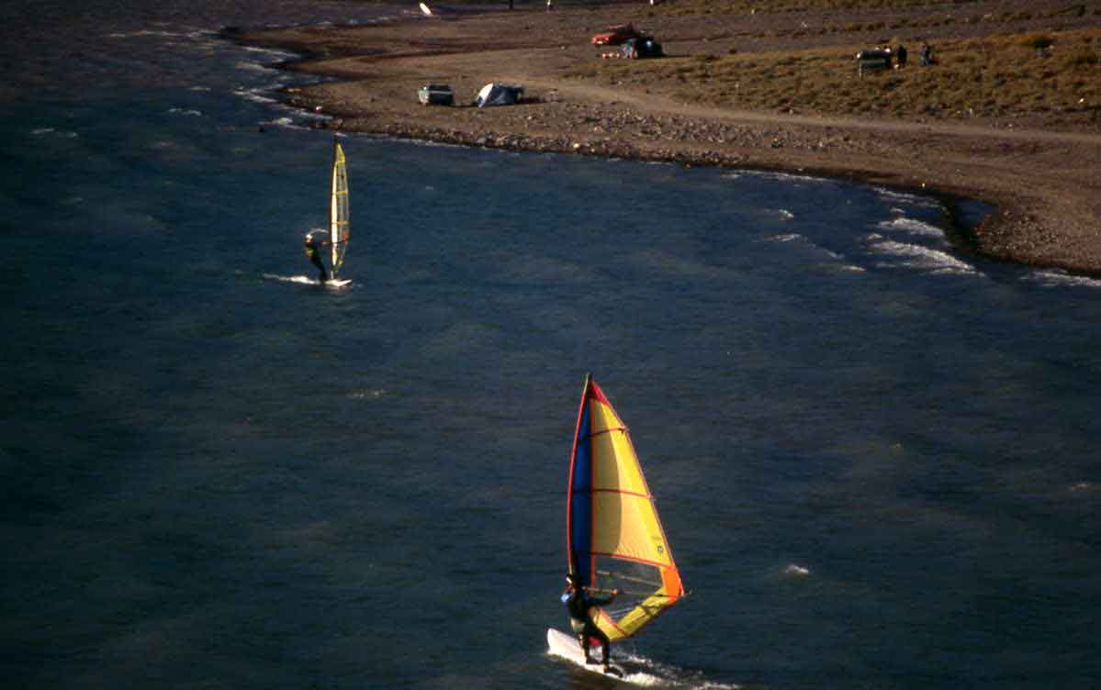
Surfer auf dem Hochgebirgssee "El Yeso", 3.000 m hoch in den Anden gelegen, ein wichtiges Trinkwasserreservoir für Santiago ©: Günther Eggers

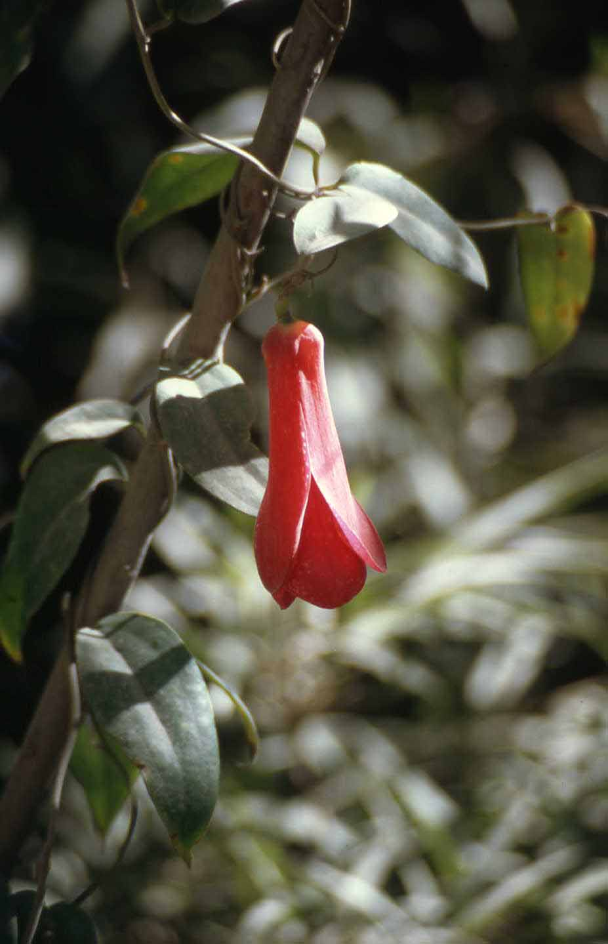
Die Copihue-Blüte, in den Wäldern des Südens zu finden, gilt als "Nationalblume" der Chilenen.
©: Günther Eggers
Sicherheitslage:
Chile gilt für lateinamerikanische Verhältnisse als relativ sicher. Diese Tatsache sollte jedoch nicht verdecken, daß Taschendiebstähle ebenso wie Raubüberfälle in den großen chilenischen Städten nicht gerade selten sind, mit steigender Tendenz. Dabei ist oft von einer hohen, zum Teil durch Drogenkonsum gesteigerten Gewaltbereitschaft auszugehen. Der ländliche Raum ist dagegen deutlich sicherer, allerdings sollte man bei Reisen in einige der von Mapuche besiedelten Gebiete (v.a. Süden der VIII. Region sowie die IX. Region) angesichts der fortdauernden Konflikte zwischen indianischen Aktivisten auf der einen Seite und der Staatsgewalt auf der anderen Seite eine gewisse (aber nicht übertriebene) Vorsicht walten lassen.
In den begeisternd schönen Naturlandschaften Chiles drängen sich Wander- bzw. Klettertouren im Süden oder Auto-Expeditionen in die Hochgebirgswüste des Nordens geradezu auf. Dabei sollten Europäer unbedingt beachten, daß im Falle eines Unfalls oder eines Wetterumschlages Hilfe lange auf sich warten lassen kann. Entsprechende Aktivitäten sollten nicht allein (bzw. mit einem einzigen Wagen) unternommen werden und die Route sowie die voraussichtliche Ankunftszeit an geeigneter Stelle (Carabinero-Posten, Nationalparkwächter, die sich meist über Abwechslung freuen) angegeben werden. Die eben genannten Personengruppen können v.a. in der I. und II. Region auch Auskunft über das (moderate) Risiko durch Landminen geben. Bitte beachten Sie allgemein die Sicherheits- und Gesundheitshinweise auf der Chile-Informationseite des Auswärtigen Amtes . Die Webseite der Deutschen Botschaft in Chile. enthält ebenso eine ganze Fülle von hilfreichen Informationen und Links.
Gesundheit:
Die gesundheitlichen Risiken in Chile sind erfreulicherweise relativ begrenzt. Das Tropeninstitut der Uni München gibt Ihnen erste Hinweise. Eine gewisse Vorsicht ist beim Verzehr von rohem Obst und Gemüse sowie von Meeresfrüchten geboten. Wichtige Informationen gibt es auch auf der Webseite des chilenischen Gesundheitsministeriums . Empfehlenswert sind dabei besonders die Kurzinformationen über das Hanta-Virus , welche erste Hinweise zu dieser in weiten Teilen Amerikas verbreiteten Krankheit bieten, die in der einschlägigen Reiseliteratur oft völlig ausgeblendet wird. Die Chagaskrankheit, welche früher die ländliche Bevölkerung in Nord- und Zentralchile gefährdete, wurde in Chile erfolgreich zurückgedrängt. Die Anzahl der Aids-Erkrankungen in Chile nimmt dagegen weiter zu, hat aber glücklicherweise noch nicht das Ausmaß einiger anderer südamerikanischer Länder erreicht. Vor einigen Jahren ist auf dem polynesischen Aussenposten Chiles, der Osterinsel, erstmals ein massiver Ausbruch von Dengue-Fieber aufgetreten, der aber weitgehend gutartig verlief. Zu einer realistischen Einschätzung der Gesundheitsgefahren sollte man die Tatsache im Auge behalten, da die durchschnittliche Lebenserwartung der Chilenen (2001: 76 Jahre) fast die Werte Deutschlands (2001: 78 Jahre) erreicht hat. Die medizinischen Behandlungsmöglichkeiten sind vor allem in den renommierten (und für "Normalchilenen" kaum erschwinglichen) Privatkrankenhäusern der groen Städte auf sehr hohem Niveau.
Die Smogbelastung (aktuelle Werte bei Sesma ) ist insbesondere im Winterhalbjahr in der Hauptstadt Santiago sehr drastisch und v.a. für Kinder auch gesundheitlich belastend. Eine andere Gefahr stellt die im südlichen Chile deutlich reduzierte Schutzwirkung der Ozonschicht dar, zumal auswärtige Besucher ohnehin wegen der herrschenden moderaten Lufttemperaturen zum Leichtsinn bei der Sonnenexposition neigen.
Naturrisiken:
Chile ist ein klassisches Erdbebenland. Das letzte schwere Erdbeben ereignete sich erst am 13. Juni 2005 in Nordchile. Glücklicherweise blieb die Anzahl der Toten relativ gering. Bei einem längeren Aufenthalt in Chile ist es fast die Regel, selbst einmal kräftig ins "Schwanken" gebracht zu werden. In modernen Gebäuden besteht normalerweise wegen der strengen chilenischen Baunormen kaum Gefahr, trotzdem sollte man sich über die einschlägigen Schutzmassnahmen informieren und z.B. auch bei der Einrichtung der eigenen Wohnung eine gewisse Vorsicht walten lassen (keine schweren Bücherregale neben dem Bett usw...). Im unmittelbaren Küstenbereich Chiles tritt nach schweren Erdbeben oft noch eine zweite, ähnlich zerstörerische Naturgewalt auf, die von den Chilenen "maremoto" genannt wird: Riesenwellen ("Tsunamis"), welche ganze Städte verwüsten können. Tips für die eigene Sicherheit sowie allgemeine Informationen zu Naturrisiken in Chile gibt es bei der ONEMI , der staatlichen Katastrophenschutzbehörde.
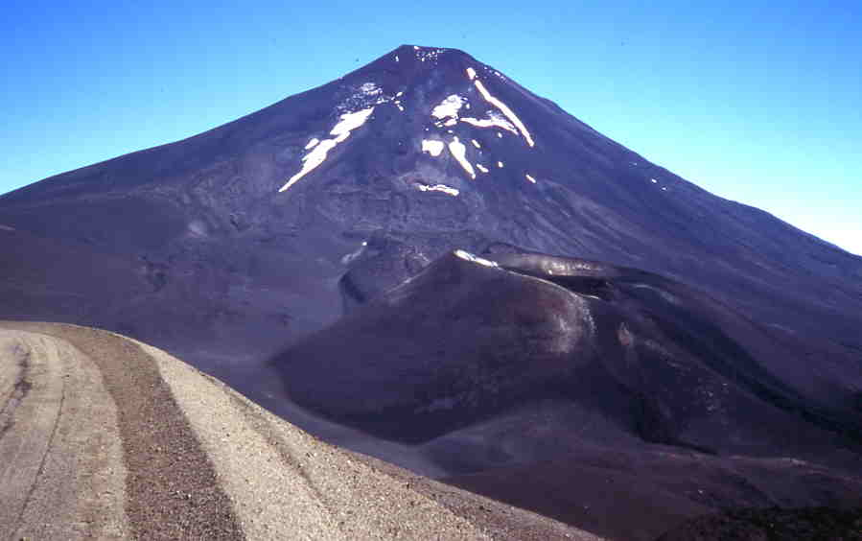
Auf chilenischem Gebiet befinden sich ca. 100 aktive Vulkane , darunter auch der Lonquimay (IX. Region, 2.865 m), dessen letzter Ausbruch 1988/1989 erhebliche Sachschäden verursachte.
©: Günther Eggers
Immer wieder wird der Bereich zwischen des Kleinen Nordens, der Zentralzone und des Kleinen Südens nach aussergewöhnlich heftigen Niederschlägen von schweren Überschwemmungen heimgesucht worden, die neben dem Verlust von Menschenleben auch erhebliche Sachschäden verursachen, zumal die Infrastruktur des Landes in der Regel nur sehr unzureichend für Wetterkapriolen gerüstet ist. Chile kennt aber auch das andere Extrem: mehrjährige Dürreperioden, welche nicht nur die Landwirtschaft schwer schädigen, sondern angesichts der überragenden Bedeutung von Wasserkraftwerken auch die Stromversorgung Chiles in große Schwierigkeiten bringen.
Sonstiges:
Der hervorragende und jährlich aktualisierte mehrbändige Reiseführer Turistel enthält u.a. die wohl besten Straßenkarten Chiles (per Internet einsehbar). Topographische Karten verschiedener Maßstäbe erhält man beim Militärgeographischen Institut (IGM) in Santiago. Nützliche Informationen rund um den chilenischen Strassenverkehr erteilt der Automóvil Club de Chile
Das Goethe-Institut in Santiago + informiert nicht nur über die eigenen Aktivitäten, sondern führt wichtige Links für Deutsche in Chile auf.
Eine Fundgrube für weitere Websiten von Interesse ist z.B. Sitios . Einen guten Einblick in die deutschsprachige Lateinamerikaforschung, aber auch eine reichhaltige Linkliste zu den einzelnen süd- und mittelamerikanischen Staaten erhält man beim Institut für Iberoamerika-Kunde .
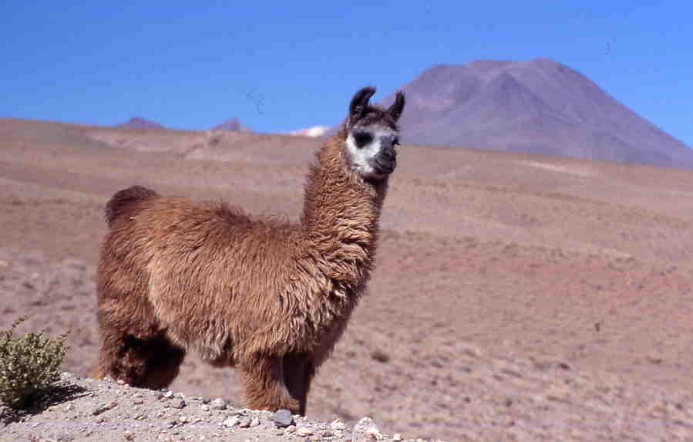
Lama / II. Region ©: Günther Eggers

